ФЕДЕРАЛЬНОЕ ГОСУДАРСТВЕННОЕ АВТОНОМНОЕ ОБРАЗОВАТЕЛЬНОЕ УЧРЕЖДЕНИЕ
ВЫСШЕГО ОБРАЗОВАНИЯ
«САМАРСКИЙ НАЦИОНАЛЬНЫЙ ИССЛЕДОВАТЕЛЬСКИЙ УНИВЕРСИТЕТ ИМЕНИ АКАДЕМИКА С.П. КОРОЛЕВА»
(ул. Московское шоссе, д.34, г. Самара, 443086
Тел.:+7(846)335-18-26, e-mail.: ssau@ssau.ru)

МЕТОДИЧЕСКИЕ РЕКОМЕНДАЦИИ

По выполнению практической работы

«Валик 3D и ассоциативный чертеж»

Цель: построить Валик 3D , создать ассоциативный чертеж
Задачи: изучение операции «Элемент вращения» , «Авторазмер», повторение темы «Назначение материала», «Создание чертежа»

Подготовил преподаватель «Инженерной графики» Пахомова С.В.

2025

Методическая разработка используется для самостоятельного изучения и повторения операций «Элемент вращения» , «Авторазмер», «Назначение материала», «Создание чертежа» в программе «Компас 3D»
ЧЕРТЕЖ СОХРАНЯТЬ!
На следующих занятиях на основе «Валика» изучаются построение шпоночного паза, выполнение сечений, простановка размеров, шероховатости, отклонений формы и размеров.
В качестве исходника берется работа «Эскиз Валика»

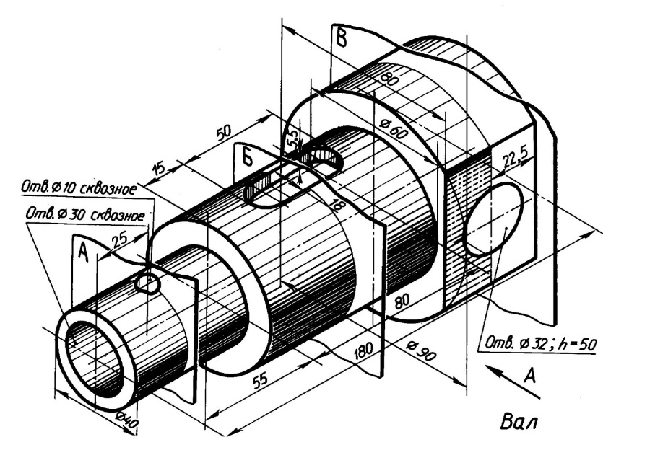

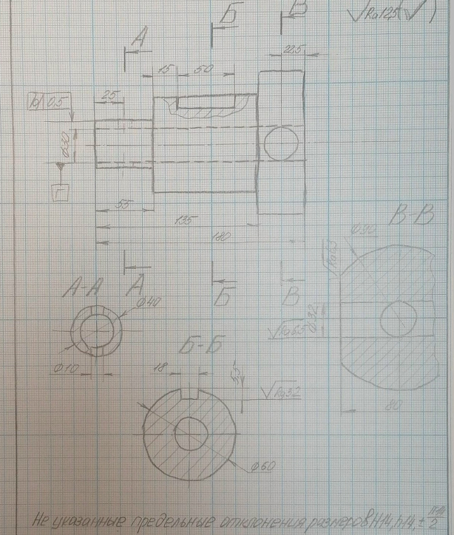

- Открываем программу, выбираем «Деталь»


